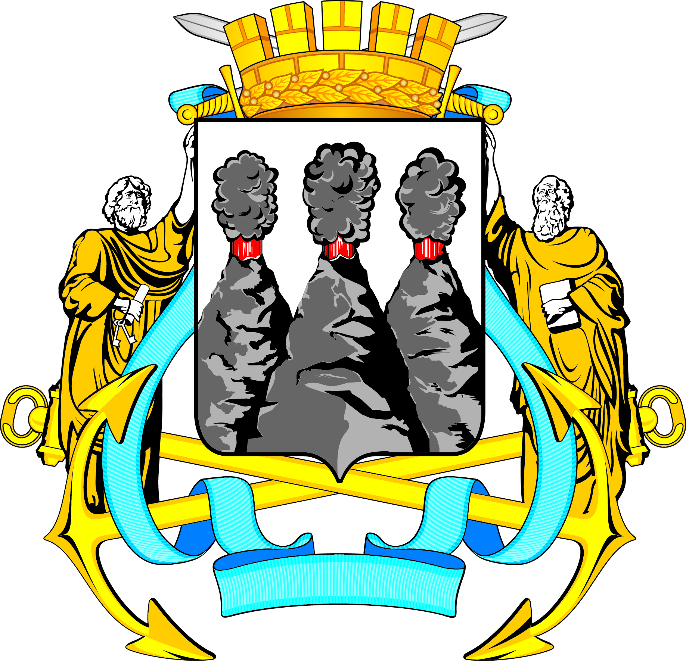
ГОРОДСКАЯ ДУМА
ПЕТРОПАВЛОВСК-КАМЧАТСКОГО ГОРОДСКОГО ОКРУГА

РЕШЕНИЕ

от 23.10.2024 № 291-р
25-я сессия
г.Петропавловск-Камчатский

Об утверждении Прогнозного плана приватизации муниципального имущества Петропавловск-Камчатского городского округа на 2025 год и плановый период 2026-2027 годов

Рассмотрев проект решения об утверждении Прогнозного плана приватизации муниципального имущества Петропавловск-Камчатского городского округа на 2025 год и плановый период 2026-2027 годов, внесенный временно исполняющим полномочия Главы Петропавловск-Камчатского городского округа Беляевым Е.А., в соответствии с Федеральным законом
от 21.12.2001 № 178-ФЗ «О приватизации государственного и муниципального имущества», Федеральным законом от 06.10.2003 № 131-ФЗ «Об общих принципах организации местного самоуправления в Российской Федерации», статьей 72 Устава Петропавловск-Камчатского городского округа, статьей 3 Решения Городской Думы Петропавловск-Камчатского городского округа
от 06.03.2013 № 41-нд «О порядке приватизации имущества, находящегося
в муниципальной собственности Петропавловск-Камчатского городского округа» Городская Дума Петропавловск-Камчатского городского округа

РЕШИЛА:

1. Утвердить Прогнозный план приватизации муниципального имущества Петропавловск-Камчатского городского округа на 2025 год и плановый период 2026-2027 годов согласно приложению к настоящему решению.
2. Разместить принятое решение на официальном сайте Российской Федерации в сети «Интернет» для размещения информации о проведении торгов, определенном Правительством Российской Федерации,
и на официальном сайте администрации Петропавловск-Камчатского городского округа в информационно-телекоммуникационной сети «Интернет».
3. Направить принятое решение временно исполняющему полномочия Главы Петропавловск-Камчатского городского округа для официального опубликования путем размещения в сетевом издании «Официальный сайт администрации Петропавловск-Камчатского городского округа».
4. Настоящее решение вступает в силу с 01.01.2025.

Председатель Городской Думы Петропавловск-Камчатского  городского округа |  | А.С. Лиманов

Приложение

к решению Городской Думы

Петропавловск-Камчатского

городского округа

от 23.10.2024 № 291-р

Прогнозный план приватизации

муниципального имущества Петропавловск-Камчатского

городского округа на 2025 год и плановый период 2026-2027 годов

1. Целью приватизации муниципального имущества Петропавловск-Камчатского городского округа на 2025 год и плановый период 2026-2027 годов является отчуждение в соответствии с Федеральным законом
от 21.12.2001 № 178-ФЗ «О приватизации государственного
и муниципального имущества» объектов муниципального имущества, не используемого для нужд Петропавловск-Камчатского городского округа.
2. Основными задачами в сфере приватизации муниципального имущества Петропавловск-Камчатского городского округа в 2025-2027 годах являются:
– обеспечение поступления неналоговых доходов в бюджет Петропавловск-Камчатского городского округа от приватизации муниципального имущества;
– приватизация муниципального имущества, не задействованного в обеспечении функций (полномочий) органов местного самоуправления Петропавловск-Камчатского городского округа.
3. Объекты муниципального имущества Петропавловск-Камчатского городского округа, подлежащие приватизации в 2025-2027 годах, представлены в перечне муниципального имущества, подлежащего приватизации в 2025 году и плановом периоде 2026-2027 годов.

Перечень муниципального имущества,
подлежащего приватизации в 2025 году и плановом периоде
2026-2027 годов

№ | Наименование объекта | Адрес объекта | Характеристика объекта | Предполагаемые сроки приватизации
1 | нежилое помещение | Камчатский край,  город Петропавловск-Камчатский,  улица Транспортная,  дом 4, квартира 1 | нежилое помещение, этаж 1, площадь 36.9 квадратных метров | 2025 год
2 | нежилые помещения | Камчатский край,  город Петропавловск-Камчатский,  улица Академика Королева, дом 43/1, помещение 148, помещение147 | нежилые помещения, этаж № 1 в жилом доме:  помещение 148, площадью  9,0 квадратных метров;  помещение 147 площадью 13,0 квадратных метров | 2025 год
3 | нежилое помещение | Камчатский край,  город Петропавловск-Камчатский,  улица Партизанская,  дом 33, помещение III | нежилое помещение, этаж 1 в жилом доме, площадь 99,7 квадратных метров | 2025 год
4 | движимое имущество | Камчатский край,  город Петропавловск-Камчатский | металлический лом весом 99,21 тонны | 2025 год

